安阳市龙安区文昌大道街道办事处2020年度部门决算

二〇二一年十一月
目 录
第一部分 安阳市龙安区文昌大道街道办事处概况
- 部门职责
- 机构设置
第二部分 2020年度部门决算表
一、收入支出决算总表
二、收入决算表
三、支出决算表
四、财政拨款收入支出决算总表
五、一般公共预算财政拨款支出决算表
六、一般公共预算财政拨款基本支出决算表
七、一般公共预算财政拨款“三公”经费支出决算表
八、政府性基金预算财政拨款收入支出决算表
第三部分 2020年度部门决算情况说明
一、收入支出决算总体情况说明
二、收入决算情况说明
三、支出决算情况说明
四、财政拨款收入支出决算总体情况说明
五、一般公共预算财政拨款支出决算情况说明
六、一般公共预算财政拨款基本支出决算情况说明
七、一般公共预算财政拨款“三公”经费支出决算情况说明
八、绩效评价结果等情况说明
九、政府性基金预算财政拨款支出决算情况说明
十、机关运行经费支出情况说明
十一、政府采购支出情况说明
十二、国有资产占用情况说明
十三、其他需要说明的重要情况
第四部分 名词解释

第一部分 安阳市龙安区文昌大道街道办事处概况

一、部门职责
主要职能：（1）贯彻落实党和国家的方针、政策，完成区委、区政府及上级有关部门的工作部署和各项任务。（2）制定经济发展规划，负责经济发展，做好经济各项指标统计和上报工作；负责辖区集体经济组织的财务管理、资产管理和审计工作，负责农民负担监督管理的日常工作；负责农业结构调整，搞好农田水利基本建设。（3）负责辖区工商企业的统计、安全生产、科技事业和科普宣传工作。（4）负责辖区城区建设、城区管理和环境保护工作。（5）负责辖区精神文明建设工作，促进辖区文化、教育和体育事业的发展。（6）负责辖区爱国卫生、绿化、土地、人防、防汛和义务献血工作。（7）负责辖区常住人口和流动人口的计划生育管理服务工作。（8）负责辖区社会治安综合治理、社会稳定以及民调、信访、法制宣传、消防安全和民族宗教工作。（9）负责辖区民政、残疾人、“双拥”人民武装和老龄工作。（10）负责拟定辖区社区建设和社区服务发展规划，开展社区建设和社区服务工作。（11）负责开发社区服务项目，增加就业岗位，帮助下岗职工，失业人员实现再就业。（12）负责下岗职工、失业人员和外来务工人员的管理服务工作。（13）负责社区各类劳动力的统计工作。（14）对辖区居民党支部及居民委员会进行管理指导。（15）负责辖区工会、共青团、妇联、统战和关心下一代工作。（16）负责辖区人大代表、政协委员的选举、联络等服务工作。

二、机构设置
安阳市龙安区文昌大道街道办事处内设机构5个，包括：党建工作办公室、社会事务办公室、营商环境经济发展办公室、应急管理办公室、农业农村发展办公室。另设有财政所和农村三资代理中心。
从决算单位构成看，安阳市龙安区文昌大道街道办事处部门决算包括：本级决算。
纳入本部门2020年度部门决算编制范围的单位共1个，具体是：
1.安阳市龙安区文昌大道街办事处本级

第二部分 2020年度部门决算表
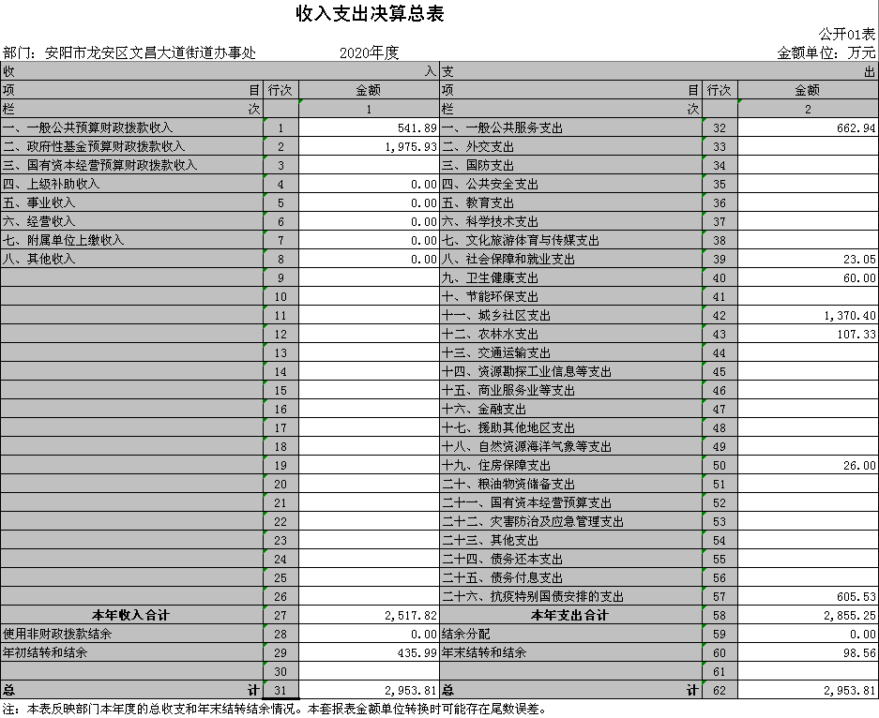
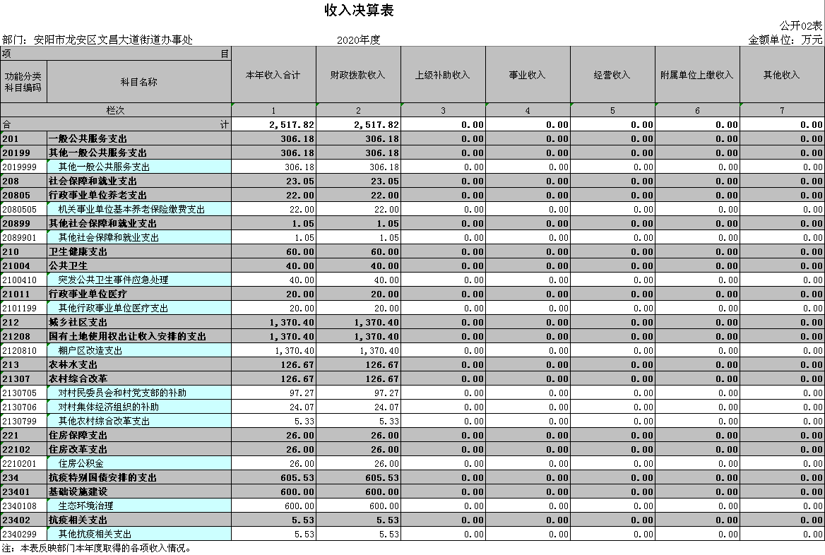
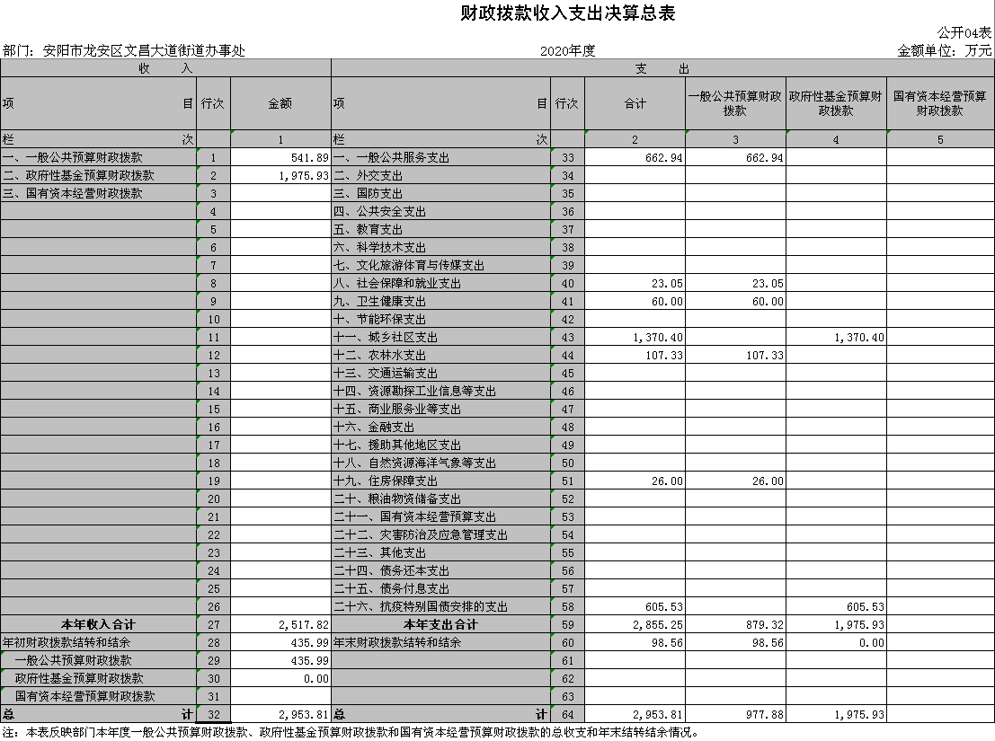
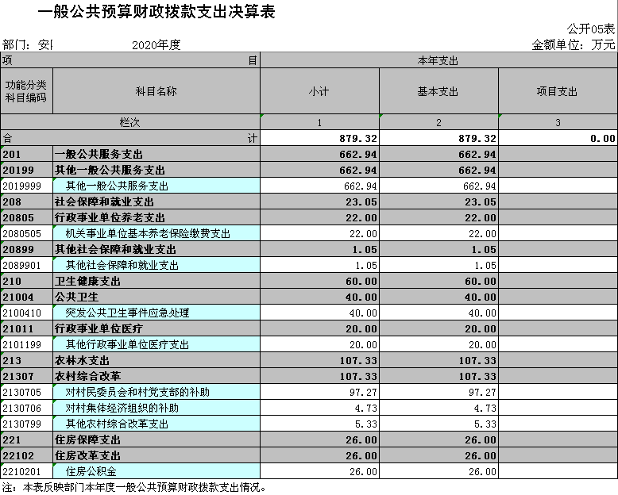
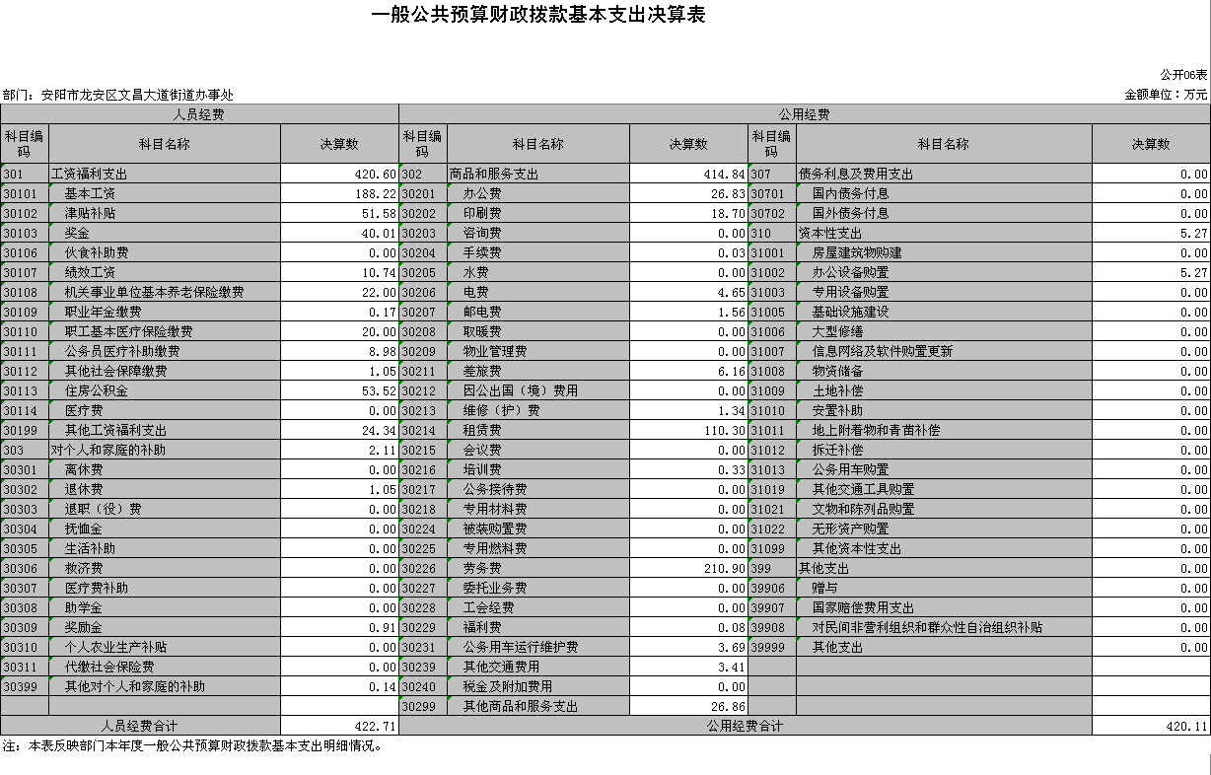

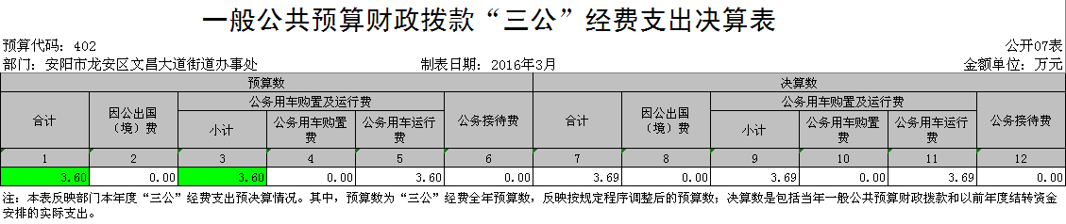

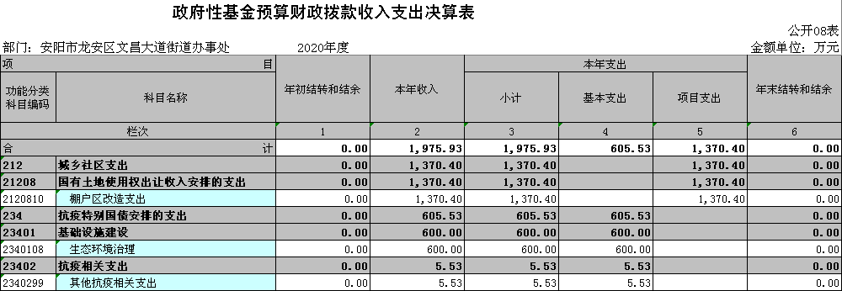

第三部分 2020年度部门决算情况说明

一、收入支出决算总体情况说明
2020年度收、支总计均为2953.81万元。与上年度相比，收、支总计各增加1259.34万元，增长74.32%。主要原因是四府坟棚户区改造使用政府性基金。

二、收入决算情况说明
2020年度收入合计2517.82万元，其中：财政拨款收入2517.82万元，占100%。

三、支出决算情况说明
2020年度支出合计2855.25万元，其中：基本支出2855.25万元，占100%。

四、财政拨款收入支出决算总体情况说明
2020年度财政拨款收、支总计均为2953.81万元。与上年度相比，财政拨款收、支总计各增加1259.34万元，增长74.32%。主要原因是四府坟棚户区改造使用政府性基金。

五、一般公共预算财政拨款支出决算情况说明
（一）总体情况。
2020年度一般公共预算财政拨款支出2855.25万元，占支出合计的100%。与上年度相比，一般公共预算财政拨款支出增加1261.77万元，增长79.18%。主要原因是四府坟棚户区改造使用政府性基金。
（二）结构情况。
2020年度一般公共预算财政拨款支出2855.25万元，主要用于以下方面：一般公共服务（类）支出662.94万元，占23.22%；社会保障和就业支出23.05万元，占0.81%、卫生健康支出60万元，占2.1%，城乡社区支出1370.4，占48%，农林水支出107.33万元，占3.76%。住房保障支出26万元，占0.91%、抗疫特别国债安排支出605.53万元，占21.21%。
（三）具体情况。
2020年度一般公共预算财政拨款支出年初预算为368.07万元，支出决算为2855.25万元，完成年初预算的775.74%。其中：
1．一般公共服务（类）其他一般公共服务（款）其他一般公共服务（项）。年初预算为294.1万元，支出决算为662.94万元，完成年初预算的225.41%。决算数与年初预算数存在差异的主要原因是环保、拆违、人居环境工作支出增加。
2．社会保障和就业（类）其他社会保障和就业支出（款）其他社会保障和就业支出（项）和机关事业单位基本养老保险缴费（项）。年初预算分别为0.62万元和28.57万元，支出决算分别为1.05万元和22万元，完成年初预算的169.35%和77%。决算数与年初预算数存在差异的主要原因是退休费增长和人员减少。
3．卫生健康（类）公共卫生（款）突发公共卫生事件应急处理（项）和其他行政事业单位医疗支出（项）。年初预算为12.57万元和10.78万元，支出决算为40万元和20万元，完成年初预算的318.22%和185.53%。决算数与年初预算数存在差异的主要原因是新冠肺炎支出加大。
4．农林水（类）农村综合改革（款）对村民委员会和村党支部的补助（项）。年初预算为0万元，支出决算为107.33万元，。决算数与年初预算数存在差异的主要原因是2020年未做该项预算。
5．城乡社区支出（类）国有土地使用权出让收入安排支出（款）棚户区改造支出（项）。年初预算为0万元，支出决算为1370.4万元。决算数与年初预算数存在差异的主要原因是2020年初未做该项预算。

六、一般公共预算财政拨款基本支出决算情况说明
2020年度一般公共预算财政拨款基本支出842.82万元。其中：人员经费422.71万元，主要包括：基本工资、津贴补贴、奖金、伙食补助费、绩效工资、机关事业单位基本养老保险缴费、职业年金缴费、职工基本医疗保险缴费、公务员医疗补助缴费、其他社会保障缴费、住房公积金、医疗费、其他工资福利支出、离休费、退休费、抚恤金、退职（役）费、抚恤金、生活补助、救济费、医疗费补助、助学金、奖励金、其他对个人和家庭的补助支出；公用经费420.11万元，主要包括：办公费、印刷费、咨询费、手续费、水费、电费、邮电费、取暖费、物业管理费、差旅费、因公出国（境）费用、维修（护）费、租赁费、会议费、培训费、公务接待费、专用材料费、被装购置费、专用燃料费、劳务费、委托业务费、工会经费、福利费、公务用车运行维护费、其他交通费用、税金及附加费用、其他商品和服务支出、国内债务付息、办公设备购置、专用设备购置、信息网络及软件购置更新、公务用车购置、其他交通工具购置、文物和陈列品购置、无形资产购置、其他资本性支出。

七、一般公共预算财政拨款“三公”经费支出决算情况说明

（一）“三公”经费财政拨款支出决算总体情况说明。
2020年度“三公”经费财政拨款支出预算为3.6万元，支出决算为3.69万元，完成预算的102.5%。2020年度“三公”经费支出决算数与预算数存在差异的主要原因是2019的车辆修理费在2020年支出。

（二）“三公”经费财政拨款支出决算具体情况说明。
2020年度“三公”经费财政拨款支出决算中，因公出国（境）费支出决算0万元，完成预算的0%，占0%；公务用车购置及运行费支出决算3.69万元，完成预算的102.5%，占100%；公务接待费支出决算0万元，完成预算的0%，占0%。具体情况如下：
1．因公出国（境）费。年初预算为0万元，支出决算为0万元，完成年初预算的0%，决算数与年初预算数持平。全年因公出国（境）团组0个，累计0人次。
2．公务用车购置及运行费。年初预算为3.6万元，支出决算为3.69万元，完成年初预算的102.5%。决算数与年初预算数存在差异的主要原因是2019的车辆修理费在2020年支出。
其中：
公务用车购置支出为0万元，购置车辆0辆。
公务用车运行支出3.69万元。主要用于保障单位运行，。2020年期末，部门开支财政拨款的公务用车保有量为2辆。
- 公务接待费年初预算为0万元，支出决算为0万元，完成年初预算的0%，决算数与年初预算数持平。
- 外宾接待支出0万元。2020年共接待国（境）外来访团组0个、来访外宾0人次（不包括陪同人员）。
其他国内公务接待支出0万元。2020年共接待国内来访团组0个、来宾0人次（不包括陪同人员）。

八、绩效评价结果等情况说明

（一）绩效管理工作开展情况。

2020年度我部门绩效管理工作开展情况：我单位开展了绩效评价，合理设定绩效目标，开展过程中严格把控，关注实施进度及实施效果，保证绩效目标的实现。

（二）项目绩效自评结果。

我部门进行自评的 2020 年项目支出共1个，决算资金共1370.4万元，占部门 2020 年所有项目支出总额的100%，分别是：
- 安阳市龙安区四府坟棚户改造项目，项目 2020 年预算数0万元，决算数1370.4万元，自评得分95分，项目目标基本完成，由于四府坟棚户区改造开发商问题，项目进展缓慢，龙安区政府和文昌办事处已加大协调力度，积极推进项目进展。

（三）以部门为主体开展的重点绩效评价结果。
- 我部门针对以上项目进行了重点项目评价，评价得分95分，项目目标基本完成。由于四府坟棚户区改造开发商问题，项目进展缓慢，龙安区政府和文昌办事处已加大协调力度，积极推进项目进展。

九、政府性基金预算财政拨款支出决算情况说明
2020年度政府性基金预算财政拨款支出年初预算为0万元，支出决算为1975.93万元，年初未列预算。主要用于四府计棚户区改造、生态环境治理、抗疫相关支出等，资金全部支出，没有结余。

十、机关运行经费支出情况说明
2020年度机关运行经费年初预算为368.07万元，支出决算为420.11万元，完成年初预算的114.14%。决算数与年初预算数存在差异的主要原因是抗疫，环保，环境治理，人员增加等。

十一、政府采购支出情况说明
2020年度政府采购支出总额592.25万元，其中：政府采购货物支出5.27万元、政府采购工程支出586.98万元、政府采购服务支出0万元。授予中小企业合同金额592.25万元，占政府采购支出总额的100%，其中：授予小微企业合同金额592.25万元，占政府采购支出总额的100%。
- 国有资产占用情况说明
2020年期末，文昌办事处共有车辆4辆，其中：一般公务用车2辆、一般执法执勤车0辆、特种专业技术用车0辆，其他用车辆2，其他用车主要是辖区治安巡逻和城市管理；单位价值50万元以上通用设备0台（套），单位价值100万元以上专用设备0台（套）。

十三、其他需要说明的重要情况
无。

第四部分 名词解释

一、财政拨款收入：单位从同级政府财政部门取得的财政预算资金。
二、事业收入：事业单位开展专业业务活动及其辅助活动取得的收入。
三、上级补助收入：事业单位从主管部门和上级单位取得的非财政补助收入。
四、附属单位上缴收入：事业单位取得附属独立核算单位根据有关规定上缴的收入。
五、经营收入：事业单位在专业业务活动及其辅助活动之外开展非独立核算经营活动取得的收入。
六、其他收入：单位取得的除“财政拨款收入”、“事业收入”、“上级补助收入”、“附属单位上缴收入”、“经营收入”以外的各项收入。
七、用事业基金弥补收支差额：事业单位在当年收入不足以安排当年支出的情况下，使用以前年度积累的事业基金（事业单位当年收支相抵后按国家规定提取、用于弥补以后年度收支差额的基金）弥补当年收支缺口的资金。
八、基本支出：为保障机构正常运转、完成日常工作任务而发生的人员支出和公用支出。
九、项目支出：基本支出之外为完成特定行政任务和事业发展目标所发生的支出。
十、“三公”经费：纳入同级财政预决算管理“三公”经费，指部门使用财政拨款安排的因公出国（境）费、公务用车购置及运行费和公务接待费。其中，因公出国（境）费反映单位公务出国（境）的国际旅费、国外城市间交通费、住宿费、伙食费、培训费、公杂费等支出；公务用车购置及运行费反映反映单位公务用车车辆购置支出（含车辆购置税）及租用费、燃料费、维修费、过路过桥费、保险费、安全奖励费用等支出；公务接待费反映单位按规定开支的各类公务接待（含外宾接待）支出。
十一、机关运行经费：为保障行政单位（含参照公务员法管理的事业单位）运行用于购买货物和服务的各项资金，包括办公及印刷费、邮电费、差旅费、会议费、福利费、日常维修费、专用材料及一般设备购置费、办公用房水电费、办公用房取暖费、办公用房物业管理费、公务用车运行维护费以及其他费用。
十二、工资福利支出：单位支付给在职职工和编制外长期聘用人员的各类劳动报酬，以及为上述人员缴纳的各项社会保险费等。
十三、商品和服务支出：单位购买商品和服务的支出。
十四、对个人和家庭的补助支出：单位用于对个人和家庭的补助支出。
十五、年末结转：本年度或以前年度预算安排，已执行但尚未完成或因客观条件发生变化无法按原计划实施，需延迟到以后年度按有关规定继续使用的资金。
十六、年末结余：本年度或以前年度预算安排，已执行完毕或因客观条件发生变化无法按原预算安排实施，不需要再使用或无法按原预算安排继续使用的资金。

